Informacje o Komendzie Powiatowej Państwowej Straży Pożarnej w Brzegu w języku łatwym do czytania – ETR (EASY TO READ)
Logo tekstu łatwego do czytania i rozumienia:
Głowa nad otwartą książką i podniesiony
w górę kciuk w geście O.K.

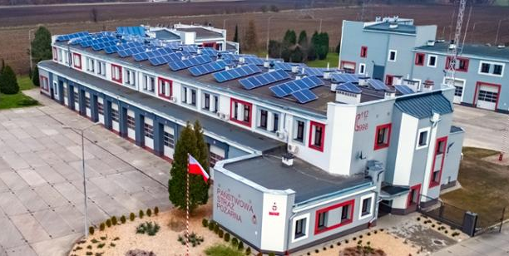
Komenda Powiatowa Państwowej Straży Pożarnej w Brzegu (w skrócie Komenda) ma swoją siedzibę przy ulicy Saperskiej 16 w Brzegu.

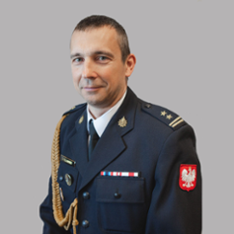
Szefem Komendy Powiatowej Państwowej Straży Pożarnej w Brzegu jest komendant Dariusz Kulawinek. Komendantowi pomaga zastępca komendanta i pozostali pracownicy komendy.

Czym zajmują się Strażacy?

Strażacy pracują w dzień i w nocy:
1. gasząc pożary,
2. pomagając osobom, które uległy wypadkom drogowym,
3. ratując i pomagając zwierzętom,
4. pomagając chronić budynki, urządzenia i przedmioty w czasie nagłych zdarzeń na przykład burzy,
5. sprawdzają czy budynki są zabezpieczone przed pożarem i czy w razie wybuchu pożaru można z nich szybko uciec,
6. uczą Strażaków Ochotników oraz osoby odpowiedzialne za ochronę przed pożarem w zakładach pracy,
7. sprawdzają sprzęt i wyszkolenie strażaków z podległych jednostek,
8. uczą dzieci i młodzież jak bezpiecznie zachowywać się w różnych sytuacjach. Takie sytuacje to na przykład burza lub powódź.

Kontakt z pracownikami Komendy

Żeby załatwić sprawy w Komendzie:
1. napisz pismo i wyślij je na adres:
Komenda Powiatowa Państwowej Straży Pożarnej w Brzegu
ul. Saperska 16, 49-300 Brzeg
2. napisz pismo i wyślij je na adres poczty elektronicznej:
sekretariat.brzeg@psp.opole.pl
3. napisz pismo i wyślij je za pośrednictwem elektronicznej skrzynki podawczej
Skrzynka ePUAP: /KP_PSP_Brzeg/skrytka lub /KP_PSP_Brzeg/SkrytkaESP
Żeby wysłać pismo przez ePUAP musisz mieć Internet i swoje konto w ePUAP
4. napisz pismo i wyślij je faksem na numer +48 478 616 321,
5. przynieś pismo do komendy lub spotkaj się osobiście z pracownikiem w godzinach pracy Komendy.
Komenda działa od godziny 7.30 do godziny 15.30.
Zadzwoń najpierw pod numer telefonu: +48 478 616 301. Pracownik, z którym chcesz się spotkać zaprosi Cię na określoną godzinę.

Numery telefonów do poszczególnych komórek Komendy dostępne są na stronie internetowej w zakładce „Kontakt” a następnie „Kontakt do poszczególnych komórek organizacyjnych” - www.gov.pl/kppsp-brzeg/kontakt-do-poszczegolnych-komorek-organizacyjnych

Wszystkie informacje o Komendzie dostępne są na stronie internetowej: www.gov.pl/kppsp-brzeg
Biuletyn Informacji Publicznej dostępny jest na stronie internetowej
– należy kliknąć w górnym prawym rogu strony na ikonkę „bip” lub
bezpośrednio pod adresem:
https://www.gov.pl/kppsp-brzeg/mapa-strony?show-bip=true

